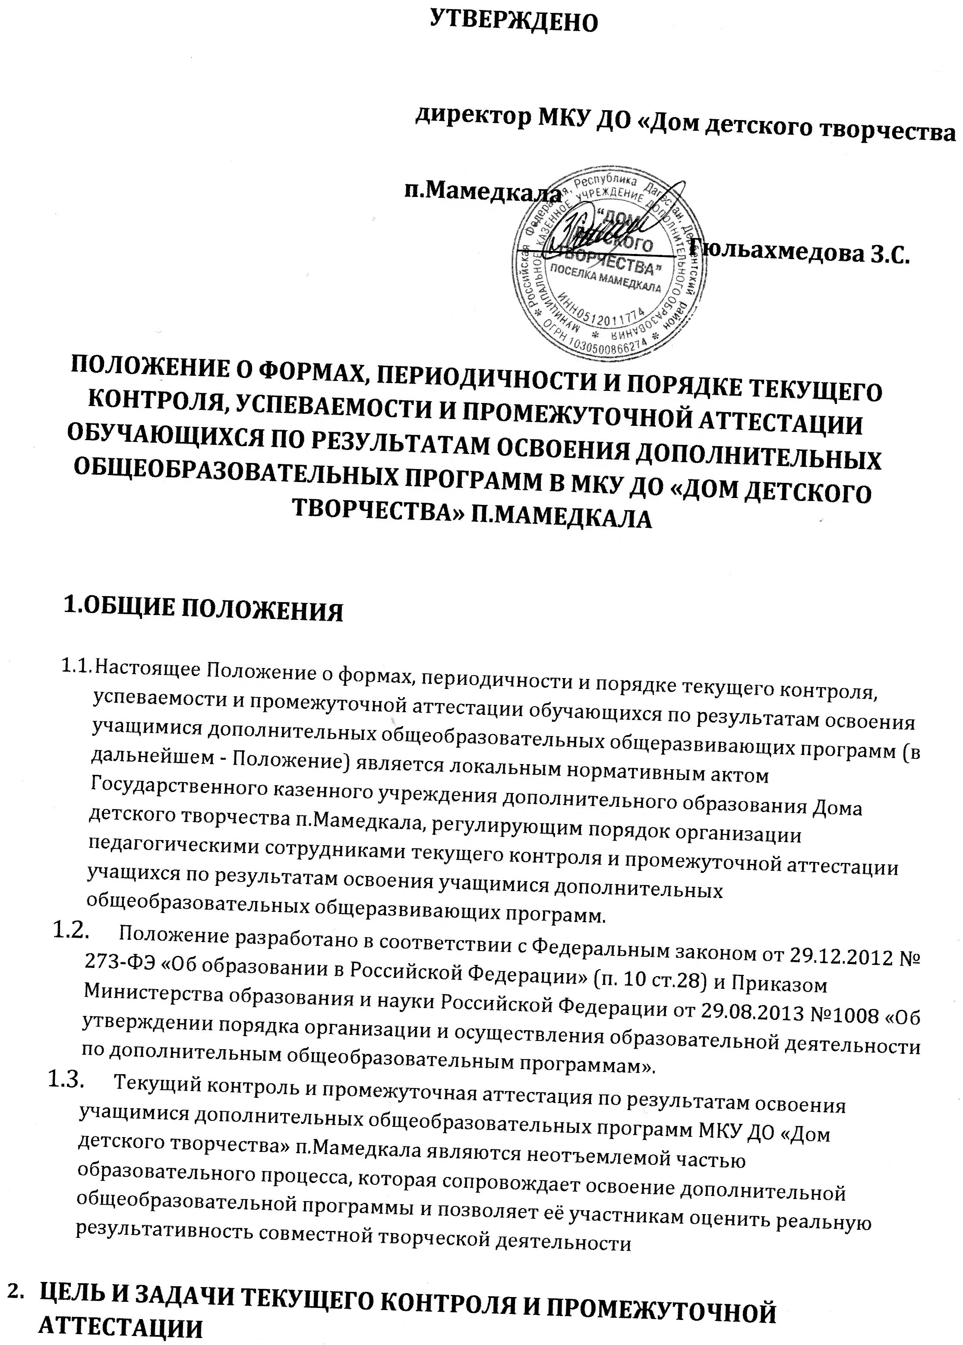

2.1. Цель текущего контроля и промежуточной аттестации - выявление уровня развития способностей и личностных качеств ребенка и их соответствие прогнозируемым результатам дополнительных общеобразовательных программ.

2.2. Задачи текущего контроля и промежуточной аттестации: - определение уровня теоретической и практической подготовки и сформированности практических умений учащихся в соответствии с реализуемой дополнительной общеобразовательной программой

- определение степени творческой, исследовательской деятельности учащихся в период реализации конкретной дополнительной общеобразовательной программы;

- соотнесение прогнозируемых и реальных результатов образовательного процесса;

- выявление причин, способствующих или препятствующих полноценной реализации дополнительной общеобразовательной программы;

- внесение необходимых корректив в содержание и методику образовательной деятельности.

1. **ПРИНЦИПЫ И ФУНКЦИИ ТЕКУЩЕГО КОНТРОЛЯ И ПРОМЕЖУТОЧНОЙ АТТЕСТАЦИИ**

3.1. Текущий контроль и промежуточная аттестация по результатам освоения учащимися дополнительных общеобразовательных программ МКУ ДО ДДТ осуществляется на принципах:

- учета индивидуальных и возрастных особенностей учащихся;

- соответствия специфике деятельности детского объединения и периоду обучения;

- необходимости, обязательности и открытости проведения;

- свободы выбора педагогом методов и форм оценки результатов;

- обоснованности критериев оценки результатов.

3.2. Функции текущего контроля и промежуточной аттестации:

- обучающая: создаёт дополнительные условия для обобщения и осмысления учащимися полученных теоретических и практических умений, навыков и знаний, приобретенного опыта деятельности;

- воспитательная: стимулирует расширение познавательных интересов и потребностей ребенка;

- развивающая: позволяет детям осознать уровень их актуального развития и определить дальнейшие перспективы;

- коррекционная: помогает педагогу своевременно выявить и устранить объективные и субъективные недостатки учебно-воспитательного процесса;

- социально-психологическая: дает возможность каждому обучающемуся пережить «ситуацию успеха» и поверить в свои силы.

1. **ФОРМА, ПЕРИОДИЧНОСТЬ И ПОРЯДОК ТЕКУЩЕГО КОНТРОЛЯ И ОРГАНИЗАЦИЯ ПРОМЕЖУТОЧНОЙ АТТЕСТАЦИИ**

4.1. Проведение текущего контроля и промежуточной аттестации в творческих объединениях, отделах/структурных подразделениях МКУ ДО ДДТ регламентируется дополнительными общеобразовательными программами, в которых конкретизируются содержание, методы и формы контроля с учетом специфики деятельности.

4.2. Текущий контроль проводится в течение учебного года по завершению изучения каждого тематического раздела, зафиксированного в учебном плане. Анализ текущего контроля является рабочим документом педагога

. 4.3. Формы и порядок текущего контроля определяет педагог дополнительного образования с учетом специфики дополнительной общеобразовательной программы, контингента учащихся, уровня обученности учащихся, содержания учебного материала, используемых им образовательных технологий и др. Примерными формами текущего контроля могут быть: - индивидуальный или групповой опрос

; - зачет;

- тестирование;

- концертное выступление;

- выставка;

- соревнование, турнир;

- сдача нормативов;

- защита творческих работ и проектов.

4.4. Промежуточная аттестация проводится 2 раза в год: в декабре - за I полугодие и в мае - за II полугодие.

1. **КРИТЕРИИ ОЦЕНКИ РЕЗУЛЬТАТОВ ТЕКУЩЕГО КОНТРОЛЯ И ПРОМЕЖУТОЧНОЙ АТТЕСТАЦИИ**

5.1. Критерии оценки уровня теоретической подготовки учащихся: соответствие уровня теоретических знаний требованиям дополнительной общеобразовательной программы, осмысленность и правильность использования специальной терминологии.

5.2. Критерии оценки уровня практической подготовки учащихся: соответствие уровня развития практических умений, навыков программным требованиям, в том числе навыков соблюдения правил безопасности и норм охраны труда, правильность использования специального оборудования и оснащения в практической деятельности, предъявление полученного опыта в конкурсных мероприятиях разного уровня.

5.3. Критерии оценки уровня социальной адаптации учащихся: соответствие социальноэтическим нормам, качество отношения к занятиям, проявление сотрудничества в образовательном процессе, аккуратность и ответственность при работе.

1. **ОЦЕНКА, ОФОРМЛЕНИЕ И АНАЛИЗ РЕЗУЛЬТАТОВ ТЕКУЩЕГО КОНТРОЛЯ И ПРОМЕЖУТОЧНОЙ АТТЕСТАЦИИ**

6.1. Результаты текущего контроля и промежуточной аттестации учащихся должны определить: - уровень достижения учащимися прогнозируемых результатов программы (степень приобретённых знаний, умений и навыков в развитии творческих способностей); - обоснованность перевода учащегося на следующий этап или год обучения.

6.2. Конкретная форма оценки результатов освоения учащимися дополнительной общеобразовательной программы определяется педагогом дополнительного образования в соответствии со спецификой образовательной деятельности.

6.3. Результаты промежуточной аттестации фиксируются в диагностических картах результатов освоения учащимися дополнительной общеобразовательной программы, по каждой группе каждого года обучения.

6.4. Диагностические материалы являются отчетными документами и хранятся в методической службе МКУ ДО ДДТ. Результаты аттестации учащихся объединений анализируются методистами учреждения совместно с педагогами дополнительного образования по следующим параметрам: - количество учащихся (в %), полностью освоивших дополнительную общеобразовательную программу (на высоком уровне), освоивших программу в необходимой степени (средний уровень), не освоивших или плохо освоивших программу (низкий уровень); - необходимость корректирования дополнительной общеобразовательной программы.

6.5. По итогам промежуточной и итоговой аттестации, активного и результативного участия в конкурсных мероприятиях различного уровня учащиеся по представлению педагога дополнительного образования могут награждаться грамотами МКУ ДО «Дом детского творчества» п.Мамедкала.